ALT-1399/2019. PRESIDENTE MUNICIPAL DE AQUISMON.
PRESENTE.-

ALT-1400/2019. TITULAR DE LA UNIDAD DE TRANSPARENCIA DE MUNICIPIO DE AQUISMON.
PRESENTE.-

Por medio del presente hágase del conocimiento que en 19 diecinueve de julio de 2019 dos mil diecinueve, se dictó un proveído dentro de los autos que integran el recurso de revisión RR-226/2018-1, mismo que a la letra dice:

San Luis Potosí, San Luis Potosí, 19 diecinueve de julio de 2019 dos mil diecinueve
Visto el estado que guardan los presentes autos y de una revisión a las constancias que integran el expediente, con fundamento en los artículos 8; 10; 27, primer párrafo; 184 y 185 de la Ley de Transparencia y Acceso a la Información Pública del Estado, esta Comisión procede a analizar el presente sumario a efecto de determinar el cumplimiento o incumplimiento a la resolución dictada en el recurso de revisión 226/2018-1 PLATAFORMA.

En primer término, resulta necesario insertar los efectos dictados en la resolución:

“[…] 7.2 Sentido y efectos de la resolución. En las condiciones anotadas y, al haber resultado fundado el agravio en suplencia, que hizo valer el recurrente, este órgano colegiado de conformidad con el artículo 175, fracción III, de la Ley de Transparencia y Acceso a la Información Pública del Estado modifica la respuesta proporcionada por el sujeto obligados y, por lo tanto conmina a que desclasifique la información reservada y entregue:

• REUC VIGENTE DE TODAS LAS EMPRESAS A LAS QUE SE LES HAYAN ADJUDICADO OBRAS EN LOS EJERCICIOS 2016 Y 2017. […]”

Debido a lo anterior, el sujeto obligado por conducto del Titular de la Unidad de Transparencia presentó un escrito signado por el Jefe de la Unidad de Transparencia Municipal, recibido en la oficialía de partes de este cuerpo colegiado el 24 veinticuatro de agosto 2018 dos mil dieciocho, donde informa sobre el cumplimiento al resolutivo en análisis, en la cual señala medularmente lo siguiente:
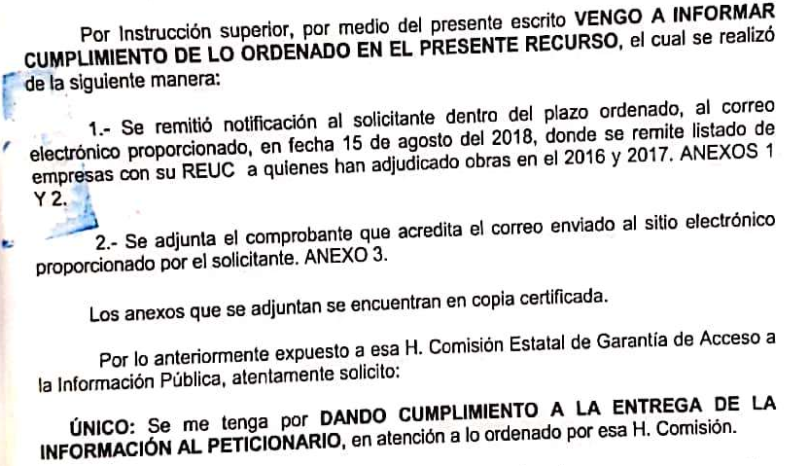

Ahora bien, para efecto del presente estudio es importante revisar contenido de los anexos del escrito (visibles a fojas 95 a 98 de autos), mismos que comprenden:

- Copia certificada de Informe con respuesta entregada al recurrente.
- Listado de empresas con REUC adjudicadas al ejercicio 2016-2017
- Copia certificada de Captura de pantalla de la respuesta enviada al recurrente.

Con relación a lo anterior, al realizar el estudio de la respuesta a la resolución en merito, emitida por del sujeto obligado, se desprende que el contenido de la respuesta se encuentra en el anexo 2 (visible a foja 96) el cual consiste en lo siguiente:

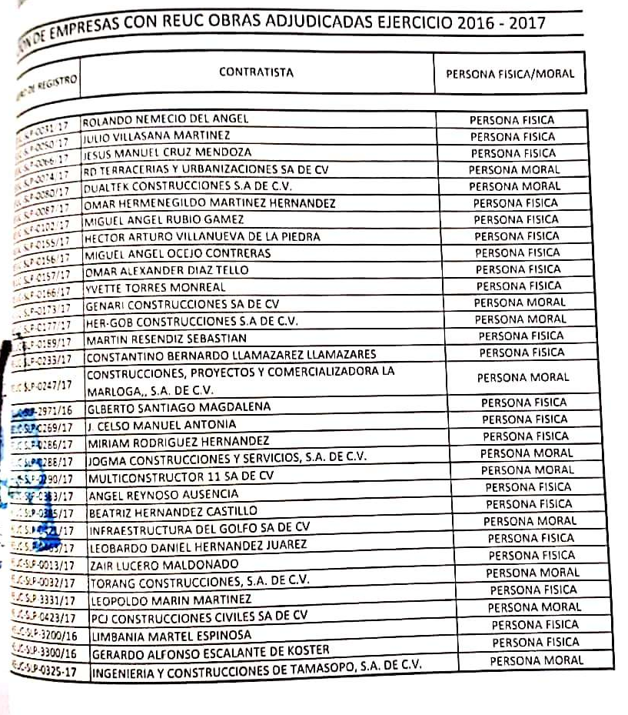

Pues bien, en cuanto a las manifestaciones vertidas por la autoridad es menester destacar que la Ley de Obras Públicas y Servicios Relacionados con las Mismas en el Estado de San Luis Potosí establece en su artículos 2, fracción IV bis, 52, 174 y 176 que es el REUC es una base de datos a cargo de la Contraloría, en la que se contempla información sobre los contratistas habilitados para realizar obra púbica conforme las bases que establece la Ley de Obras Públicas y Servicios Relacionados con las Mismas, en este tenor, resulta conveniente citar lo dispuesto en dichos numerales:

“ARTÍCULO 2°. Para efectos de esta Ley se entenderá por:
[...]
IV Bis. Contratista Local: la persona física potosina, y las morales constituidas en el Estado de San Luis Potosí, que cuenten con domicilio social y fiscal en el Estado de San Luis Potosí; que se encuentra debidamente inscrita en el Registro Estatal de Contratistas y, está, en aptitud de proporcionar a las instituciones públicas del Estado y municipios, capacidad instalada, calidad, precio y garantía, para la realización de obras públicas, o para la prestación de servicios relacionados con las mismas que éstas requieran;
ARTÍCULO 52. Las personas físicas o morales están obligadas a inscribirse en el Registro Estatal Único de Contratistas, y deberán presentar a la Contraloría, la información y datos que se enuncian a continuación:
[…]
ARTÍCULO 174. El sistema electrónico de información pública gubernamental sobre obras públicas y servicios relacionados con las mismas deberá verificarse y actualizarse por lo menos cada tres meses y, por lo menos, deberá contener la siguiente información:
I. Los programas anuales de obras públicas y servicios relacionados con las mismas de las dependencias y entidades;
II. El Registro Estatal Único de Contratistas;
III. La información derivada de los procedimientos de contratación, en los
términos de esta Ley;
IV. Las notificaciones y avisos relativos a los procedimientos de contratación, y de la instancia de inconformidades;
V. Los datos de los contratos suscritos, a que se refiere el artículo 7° fracción
XIII, de la Ley Federal de Transparencia y Acceso a la Información Pública
Gubernamental;
VI. El registro de contratistas sancionados, y
VII. Las resoluciones de la instancia de inconformidad que hayan causado
estado
ARTÍCULO 176. El sistema electrónico de información pública gubernamental sobre obras públicas y servicios relacionados con las mismas, en los términos del Reglamento de esta Ley, contará con un Registro Estatal Único de Contratistas, el cual los clasificará de acuerdo, entre otros aspectos, por actividad, datos generales, nacionalidad e historial en materia de contrataciones y su cumplimiento.
El Registro Estatal Único de Contratistas deberá ser permanente, y estar a disposición de cualquier interesado; salvo en aquellos casos que se trate de información de naturaleza reservada, en los términos establecidos en la Ley de Transparencia y Acceso a la Información Pública de San Luis Potosí. (Énfasis añadido de manera intencional)
El Registro Estatal Único de Contratistas tendrá únicamente efectos informativos respecto de la inscripción de contratistas, sin que dé lugar a efectos constitutivos de derechos u obligaciones.

En consecuencia, se tiene que la tabla brindada por el sujeto obligado no cumple con los requisitos mínimos establecidos por la Ley de Obras Públicas y Servicios Relacionados con las Mismas pues en ella se señala que debe contener la clasificación, entre otros aspectos, por actividad, datos generales, nacionalidad e historial en materia de contrataciones y su cumplimiento.

De ahí que puede arribarse a la conclusión de que la información a la que el peticionario requirió tener acceso, relativa a la “REUC VIGENTE DE TODAS LAS EMPRESAS A LAS QUE SE LES HAYAN ADJUDICADO OBRAS EN LOS EJERCICIOS 2016 Y 2017” no sólo es pública, sino que incluso debe ser actualizada de manera oficiosa por parte de la autoridad conforme a lo establecido en la ley.

Con relación a lo anterior es de precisarse que la Ley de transparencia señala:

“ARTÍCULO 183. Los sujetos obligados, a través de la Unidad de Transparencia, darán estricto cumplimiento a las resoluciones de la CEGAIP y deberán informar a estos sobre su cumplimiento.”

“ARTÍCULO 184. Transcurrido el plazo señalado en el artículo anterior, el sujeto obligado deberá informar a la CEGAIP sobre el cumplimento de la resolución.

La CEGAIP verificará de oficio la calidad de la información y, a más tardar al día siguiente de recibir el informe, dará vista al recurrente para que, dentro de los cinco días siguientes, manifieste lo que a su derecho convenga. Si dentro del plazo señalado el recurrente manifiesta que el cumplimiento no corresponde a lo ordenado por la CEGAIP, deberá expresar las causas específicas por las cuales así lo considera.”

Debido a lo anterior, se tiene por incumplida la resolución de mérito; ya que no se cumple con lo establecido en el resolutivo en análisis.

En este contexto y con fundamento en lo dispuesto por el artículo 185 de la Ley de Transparencia, así como por el lineamiento vigésimo primero de los Lineamientos para la Recepción, Substanciación, Resolución y Cumplimiento de los recursos de revisión que lleva este cuerpo colegiado, se requiere al Presidente Municipal, en su carácter de superior jerárquico del Jefe de la Unidad de Transparencia, para que dentro del término de 05 cinco días hábiles contados a partir del día siguiente en que se practique la respectiva notificación, acompañe las constancias necesarias que acrediten el cumplimiento dado a la resolución dictada el 18 dieciocho de junio de 2018 dos mil dieciocho dentro del recurso en que se actúa, tomando en cuenta las consideraciones contenidas en el presente proveído.

Asimismo, se apercibe a los sujetos obligados de que en caso de no cumplir con la resolución de mérito y el presente auto, se procederá en términos de lo establecido en los artículos 190 fracción I correspondiente a una amonestación pública y 197 fracción XV de la Ley de Transparencia y Acceso a la Información Pública del Estado. Notifíquese por lista y personalmente al sujeto obligado.

Así lo proveyó y firma el Comisionado ponente de la Comisión Estatal de Garantía de Acceso a la Información Pública Alejandro Lafuente Torres, que actúa con Licenciada Rosa María Motilla García, Secretaria de Pleno de esta Comisión.

(Rúbricas).”
Lo que transcribo a Usted para su conocimiento y efectos legales consiguientes en vía de notificación del auto inserto.
Atentamente.

Lic. Javier Pérez Limón
Notificador

